Tarea 3

Administrador de objetos en AD

Usando los apuntes y / o las páginas de somebooks.es relacionadas con tu sistema operativo en red instalado, realiza las siguientes actividades. Pon una captura de pantalla en cada actividad.

Parte 1 - Cuentas de usuario y de equipo

- Crea una nueva cuenta de usuario utilizando para ello tus propios datos (nombre, apellidos, iniciales, etc). Esta cuenta de usuario deberá cambiar su contraseña en el primer inicio de sesión.

Lo primero es abrir la utilidad de “Usuarios y equipos de Active Directory” desde el menú “Herramientas” del administrador del servidor:

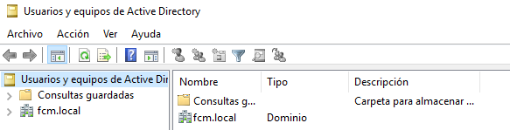

Ahora hacemos click derecho donde queramos crear el usuario (Yo lo haré dentro del dominio), y pulsamos en la siguiente opción:

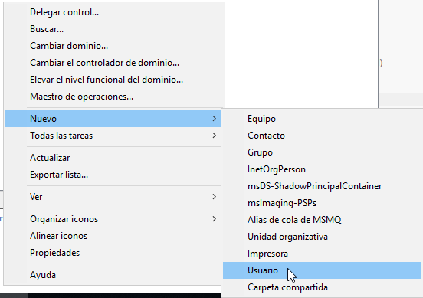

Tras eso, se abrirá una ventana donde metemos los datos del usuario:

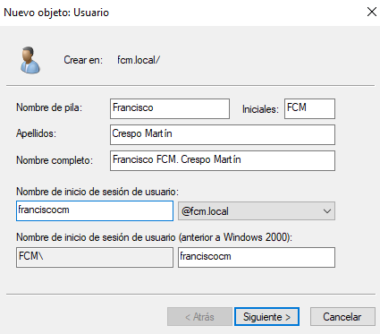

Al darle a siguiente nos pedirá una contraseña y la configuración de esta:

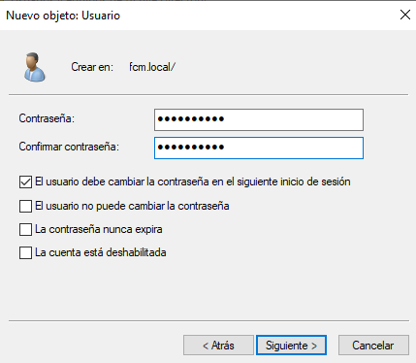

Tras eso, se nos confirmarán los datos y pulsamos en “Finalizar”.
- Comprueba cómo podemos modificar los valores relacionados con una cuenta después de que ésta haya sido creada. Por ejemplo, cambia las propiedades de la cuenta que has creado en el apartado anterior para que la contraseña no caduque nunca.

Hay que hacer doble click en el usuario creado, se nos abrirá una ventana con todas las configuraciones disponibles.

Para la contraseña, nos vamos a la siguiente pestaña y marcamos la siguiente opción:

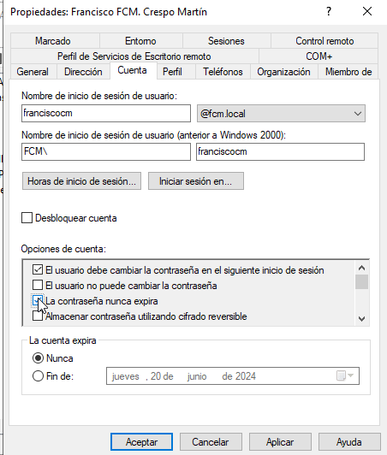

- Suponiendo que el usuario anterior ha olvidado su contraseña, comprueba cómo puedes asignarle una nueva, por ejemplo, 12345. Indica también que el usuario deba cambiarla en el siguiente inicio de sesión.

Hacemos click derecho en el usuario y pulsamos en la siguiente opción:

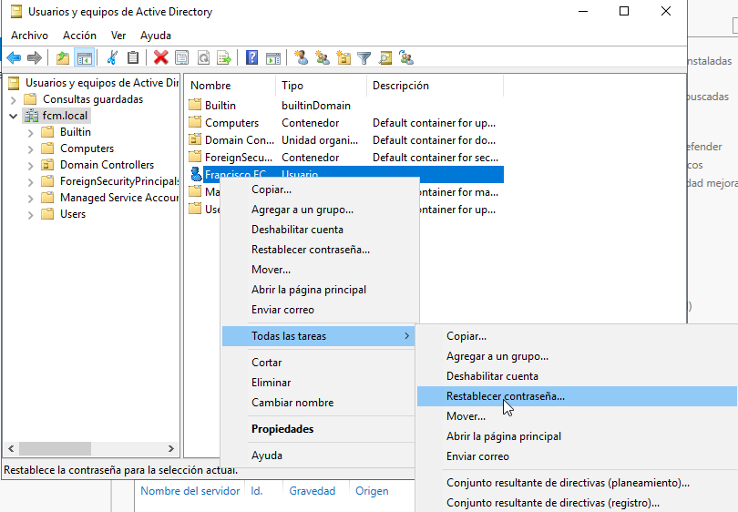

En la nueva ventana, introducimos la contraseña:

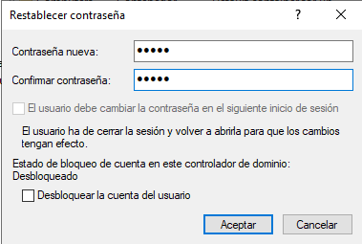

No se puede poner 12345 porque no es segura, así que yo he puesto otra.
- Consigue que el usuario anterior no pueda iniciar sesión fuera de su horario laboral/escolar.

En las propiedades del usuario, en la pestaña en la que hemos cambiado la configuración de la contraseña, pulsamos en el siguiente botón:

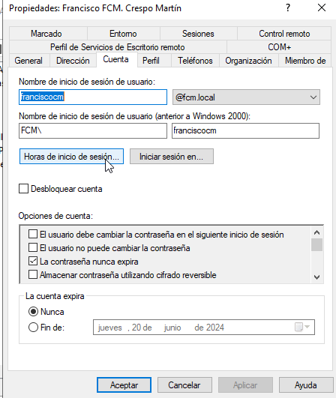

Y ahí aplicamos las horas que queramos:

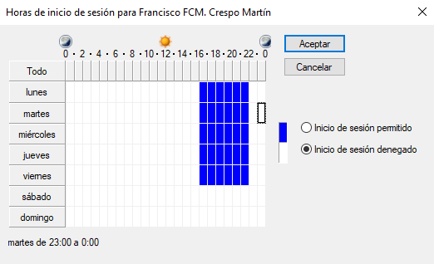

- Haz que el usuario anterior forme parte del grupo Operadores de copia de seguridad.

Le hacemos click derecho y pulsamos en:

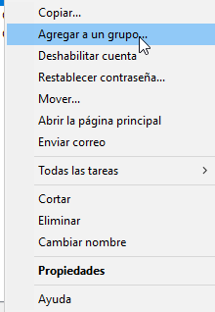

Y lo añadimos:

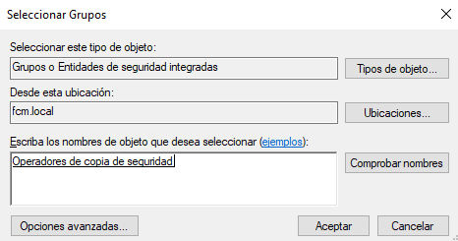

- Crea una nueva cuenta de usuario que sea una copia de la cuenta anterior, pero que su nombre de cuenta termine en _B. Recuerda, debes crearla usando la opción copia.

Le hacemos click derecho y pulsamos en “Copiar”. Una vez ahí, introducimos los datos:

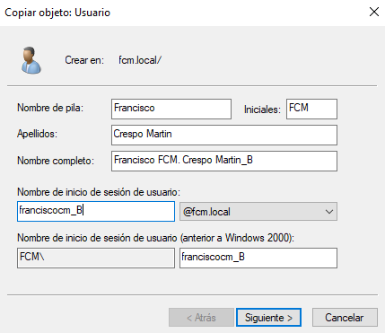

Y le asignamos una contraseña.

- Dentro del contenedor Computers, crea una cuenta de equipo con el nombre equ_xxxx_01 (donde xxxx sean tus iniciales).

Hacemos doble click en el contenedor y luego hacemos click derecho en la ubicación para pulsar en:

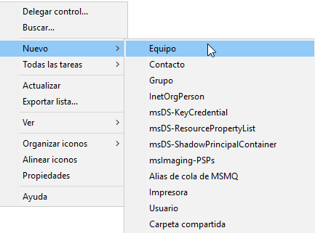

Y le asignamos el nombre:

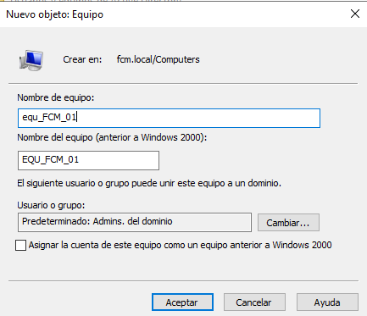

Y aceptamos.
- Modificar la cuenta anterior para incluir una descripción que nos informe del lugar físico en el que se encuentra.

Hacemos coble click en el equipo e introducimos la descripción:

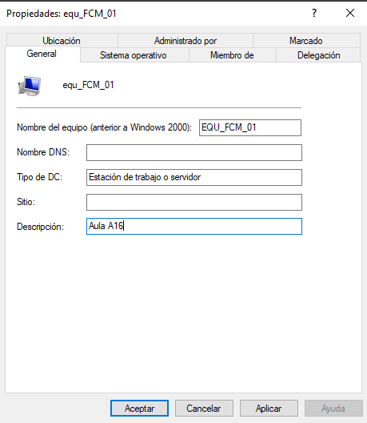

Tras eso, aceptamos.

Parte 2 - Unidades Organizativas y Grupos

- ¿Qué es una “cuenta de grupo”? ¿Para qué se crean estas cuentas?

- ¿Qué diferencia fundamental existe entre un grupo de objetos y una Unidad Organizativa?

- En el Sistema Operativo Windows Server, se puede trabajar con dos tipos de grupos: grupos de seguridad y de distribución. Explica cada uno de ellos.

- Si eliminamos un grupo de usuarios, ¿eliminamos los usuarios que pertenecen al mismo?

- Crear una Unidad Organizativa llamada Grupos, donde moveremos todos los grupos del dominio que ahora se encuentran dentro de Users.

- Crear una cuenta de grupo con el nombre grp_xxxx (donde xxxx representa tus iniciales) dentro del contenedor Users.

- Modificar los siguientes valores de la cuenta anterior:
  - Debe incluir una descripción.

  - Debe tratarse de una cuenta de ámbito global.

  - Debe tratarse de un grupo de seguridad.

  - Debe tener como miembro a la cuenta de usuario que creamos más arriba

- Crear una nueva Unidad Organizativa (elige el nombre que prefieras) e incluye dentro al grupo anterior.

Parte 3 - Plantillas

- ¿Para qué utilizamos las plantillas de usuarios?

- Vamos a crear la estructura de cuentas de un dominio. Las características que deben cumplir las cuentas son las siguientes:
  - Los nombres de las plantillas tendrán la forma usr-xxxxxx (donde xxxxx representa mañana, tarde o noche).
  - Para crear las cuentas de usuario con turnos deberán utilizarse las plantillas.
  - Los datos personales de los usuarios puedes inventarlos.
  - Los nombres de las cuentas de equipo tendrán la forma equ-xxx-yy.
  - Los nombres de las cuentas de usuario tendrán la forma usr-xxx-yy. (xxx son las tres primeras letras del nombre del grupo e yy es un número de orden de dos cifras)

Ningún trabajador podrá iniciar sesión en el sistema fuera de su jornada laboral.
- Crea tres plantillas que permitan crear cuentas de usuario cuya jornada laboral atienda a las siguientes franjas horarias (una por cada turno):
    - Turno de mañana: 7 a 15 horas

    - Turno de tarde: 15 a 23 horas.

    - Turno de noche: 23 a 7 horas.

- Crea una nueva Unidad Organizativa con el nombre Departamentos.

- Crea los grupos Contabilidad, Almacén y Mantenimiento y ubícalos dentro de la Unidad Organizativa Departamentos.

- Crea los siguientes objetos: (revisa las características que deben poseer)
    - En el grupo Contabilidad: 2 usuarios (cada uno de un turno).

    - En el grupo Almacén: 2 usuarios (cada uno de un turno).

    - En el grupo Mantenimiento: 2 usuarios (sin turno).

- Crea un nuevo grupo llamado Dirección que tendrá un solo usuario (sin turno).

